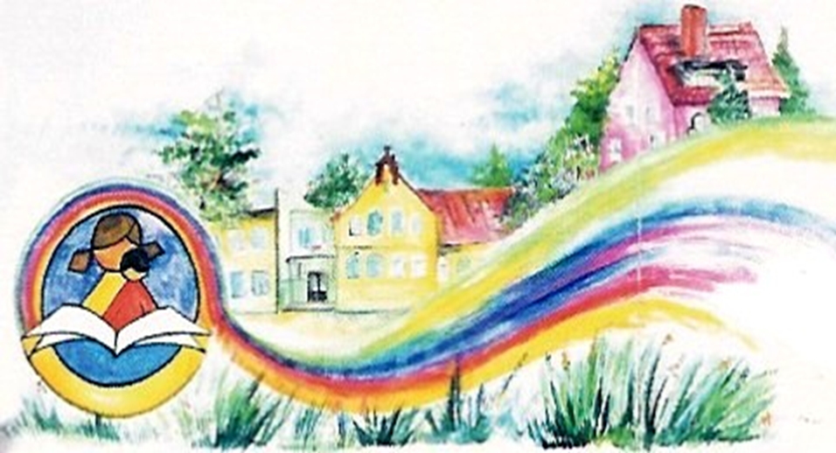
Szkoła Podstawowa im. Mariana Falskiego w Radwanicach
Rok szkolny 2023/2024

DZIAŁANIA SKIEROWANE DO UCZNIÓW

TEMATYKA | FORMA REALIZACJI | KLASA | OSOBY ODPOWIEDZIALNE | UWAGI  TERMINY
BADANIA ANKIETOWE  „DIAGNOZA CZYNNIKÓW  CHRONIĄCYCH  I CZYNNIKÓW RYZYKA | Diagnoza (ankieta) do programu wychowawczo – profilaktycznego Rozmowy z uczniami nt.  ich spostrzeżeń | kl4-8 | pedagog/psycholog | wrzesień 2023
FESTIWAL EMOCJI | -warsztaty dotyczące emocji  -umiejętność skutecznego wyrażania emocji  -umiejętność regulacji emocji | kl 6-8 | psycholog | 20.09.2023
TYDZIEŃ SZCZĘŚCIA W SZKOLE | - warsztaty w klasach , happeningi  działania rozwijające umiejętność radzenia sobie w trudnych sytuacjach  - rozwój świadomości czynników sprzyjających kondycji fizycznej. | kl. 6-8 | Beata Niemczyk  Katarzyna Kawecka | Projekt ogólnopolski  od 18 do 24 września
KAŻDY INNY WSZYSCY RÓWNI | Udział w ogólnopolskim projekcie edukacyjno - społecznym. Realizacja wybranych zadań w celu:  - uwrażliwienia na obecność i potrzeby osób ze SPE,  - rozwijanie empatii i tolerancji wobec osób ze SPE,  - likwidowanie uprzedzeń n  - na temat osób ze SPE. | kl. 1-8 | Justyna Olejarz  Alina Kuczer  wychowawcy | 11.09.2023 - 24.05.2024
Sprzątanie świata  „SPRZĄTANIE ŚWIATA ŁĄCZY LUDZI” | Udział uczniów w lokalnej akcji na rzecz sprzątania świata  Uświadomienie globalnego zagrożenia zalewem śmieci,  kształtowanie u dzieci i młodzieży odpowiedzialności za decyzje. | kl.4-8 | Gabriela Węgrzynek  wychowawcy | 22.09.2023

DZIEŃ GŁOŚNEGO CZYTANIA | Udział uczniów w projekcie, w którego celem jest promowanie czytelnictwa jako sposobu na rozwijanie wyobraźni, wzbogacanie słownictwa, ćwiczenie pamięci, poprawy koncentracji, ale również jako element biblioterapii. | kl. 1-8 | Renata Kałużka  Renata Bogusz - Fedro  wychowawcy klas 1-8 | 29.09.2023  J.Porazińska kl 1-3  E.Orzeszkowa kl 4-8
GMINNA OLIMPIADA SPORTOWA w ramach programu Europejski Tydzień Sportu | udział uczniów w zawodach sportowych  propagowanie zdrowego stylu życia  - rozwijanie umiejętności właściwego rywalizowania  - zmniejszanie negatywnych emocji poprzez wzrost endorfin | kl. 1-8 | nauczyciele w-f  wychowawcy klas 1-3 | 28.09. 2023 r.
UNIWERSYTET DZIECI  JA W INTERNECIE- JAK DBAĆ O SWOJE BEZPIECZEŃSTWO W SIECI | warsztaty, cykl zajęć  - poszerzenie wiedzy na temat podstawowych mechanizmów rządzących w sieci  - budowanie odpowiedzialnej postawy za swoje zachowanie w sieci | kl.7, 8 | wychowawcy klas, pedagog, opiekunowie pracowni Laboratoria Przyszłości | https://wklasie.uniwersytetdzieci.pl/projekty-aktualne/szkola-podstawowa-klasy-iv-viii

„MÓJ GŁOS JEST WAŻNY” | wybory do samorządu klasowego i samorządu szkolnego  - KODEKS KLASOWY -  plakat  „Międzynarodowy Dzień Praw Dziecka”  - lekcje wychowawcze | cała społeczność  szkolna | opiekun SU, wychowawcy, pedagog | respektowanie norm społecznych, kształtowanie odpowiedzialności za podejmowane decyzje oraz systemu wartości
TEATR PROFILAKTYCZNY | Realizacja projektu profilaktycznego we współpracy z Gminną Komisją Rozwiązywania Problemów Alkoholowych  -propagowanie zdrowego stylu życia  - przeciwdziałanie zachowaniom przemocowym i agresji wśród dzieci i młodzieży  - rozwijanie umiejętności odbioru kultury | kl. 4-8 | opiekun SU, pedagog, psycholog | wykorzystać alkogogle
PROJEKT „TRZYMAJ FORMĘ” | -edukacja w zakresie trwałego kształtowania prozdrowotnych nawyków wśród młodzieży szkolnej  - gry i zabawy sportowe  - propagowanie zdrowych nawyków żywieniowych | kl 4-8 | A.Trochanowska, nauczyciele wychowania fizycznego, opiekun pracowni kulinarnej Laboratoria Przyszłości | cały rok szkolny
PROJEKT “ JEDZ NA ZDROWIE” | -edukacja w zakresie trwałego kształtowania prozdrowotnych nawyków wśród młodzieży szkolnej  - propagowanie zdrowych nawyków żywieniowych  - warsztaty kulinarne  - Spotkania z cyklu “Alergia - co to takiego?” | kl. 1-3 | wychowawcy,  p. J. Loreth opiekun pracowni kulinarnej Laboratoria Przyszłości | cały rok szkolny  https://allergia.pl/projekty/empatia/?fbclid=IwAR3RCiwQ_RQRh2P6Rn_jTnbn9xYr3lKwZ1oO5nXOybcR-nssVPqZ_VR5nms

„DBAMY O NASZĄ PLANETĘ – DZIEŃ ZIEMI” | - segregacja odpadów  -oszczędzanie zużycia wody  - akcje plakatowe  - warsztaty z przedstawicielem ZGZM w Polkowicach | kl. 1-8 | nauczyciele kl. I – III,  nauczyciele: przyrody, geografii i biologii | 20.04.2024 r.
TYDZIEŃ  UCZNIOWSKIEJ SUPERMOCY” | warsztaty, pogadanki, happeningi  lepsze poznanie siebie, uświadomienie uczniom ich mocnych stron, zaprezentowanie uczniowskich talentów, budowanie poczucia własnej wartości, wzmacnianie własnego pozytywnego wizerunku, integracja zespołu/grupy/klasy. | cała społeczność szkolna | wychowawcy klas, opiekun SU, pedagog | 16-20.10  https://docs.google.com/forms/d/e/1FAIpQLScz0Ki5y4B4qZXF8sBE6CjDdX-n3dBIwm5wkoR_EOFUj8n4qQ/viewform
MIĘDZYNARODOWY DZIEŃ OSÓB Z NIEPEŁNOSPRAW-NOŚCIAMI | warsztaty, pogadanki, wykonanie gazetki ściennej, spotkanie z ciekawym człowiekiem  -rozwijanie u uczniów poczucia akceptacji i szacunku wobec potrzeb innych osób  budowanie środowiska szkolnego opartego na wzajemnej trosce, empatii i wrażliwości na potrzeby innych. | cała społeczność uczniowska | B. Niemczyk, B. Orator, J. Olejarz N. Horoszczak- Bethke | 02.12.2023 r.

„POMAGAM, BO LUBIĘ” – SZKOLNE KOŁO WOLONTARIATU | - akcje charytatywne we współpracy z Samorządem Uczniowskim i Szkolnym Kołem TPD np.  „Nadzieja w kolorze żonkili”, „Zbiórka dla Burka” itp. | cała społeczność  szkolna | pedagog, opiekunowie, opiekun SU,  chętni nauczyciele | cały rok szkolny
„TYDZIEŃ WALKI Z DEPRESJĄ” | - warsztat „Oswoić Czarnego Psa”-dostarczenie wiedzy na temat depresji  - poznanie objawów choroby  - zwiększenie uważności na samopoczucie swoje i innych osób,  - utrwalenie ścieżek poszukiwania pomocy | Klasa 7-8 | psycholog, pedagog  psycholog | luty 2024
ŚWIATOWY DZIEŃ ZESPOŁU DOWNA | - zajęcia tematyczne w klasach 1-3  - pogadanki na lekcjach wychowawczych w kl. 4-8  - projekcja filmu np. “Sokół z masłem orzechowym”  - Dzień kolorowej skarpetki | kl. 1-8 | wychowawcy  psycholog, pedagog | marzec 2024  https://www.cda.pl/video/588519898/vfilm
ŚWIATOWY DZIEŃ ŚWIADOMOŚCI AUTYZMU | -prelekcje, tablice informacyjne, happenig uczniowie ubrani na niebiesko  -celem akcji jest zwiększenie świadomości społecznej na temat autyzmu ,  - zwrócenie uwagi na potrzebę większej empatii i tolerancji dla odmiennych możliwości i potrzeb osób ze spektrum autyzmu.  -kampania przyczynia się również do kształtowania właściwych postaw prospołecznych oraz przeciwdziałania wykluczeniu społecznemu. | kl 1-4 | nauczyciele współorganizujący, pedagog specjalny, psycholog, wychowawcy | kwiecień 2024
DZIAŁALNOŚĆ GROMADY ZUCHOWEJ I DRUŻYNY HARCERSKIEJ | -pikniki, gry terenowe, biwaki,  -propagowanie idei patriotycznych, hartu ducha wśród uczniów  -stwarzanie warunków do nawiązywania i utrwalania silnych więzi międzyludzkich ponad wszelkimi podziałami | Klasy 1 - 8 | opiekunowie drużyn- druhny, psycholog | Ccły rok szkolny

DZIAŁANIA SKIEROWANE DO RODZICÓW

TEMATYKA | FORMY REALIZACJI | ODBIORCA | REALIZATOR | UWAGI TERMINY
Ankieta nt. bezpieczeństwa  i samopoczucia dzieci | badanie ankietowe | rodzice wszystkich uczniów | pedagog | wrzesień 2023
„Nie jesteś sam, tu znajdziesz pomoc” – uaktualnienie i rozpropagowanie wykazu  instytucji, w których można szukać wsparcia  w sytuacjach trudnych | przygotowanie ulotek informacyjnych | rodzice wszystkich uczniów | pedagog, psycholog SZANSA Głogów, GOPS | upowszechnianie informacji o możliwościach otrzymania wsparcia i pomocy w sytuacjach trudnych w formie broszur, gazetek, informacji umieszczonych na stronie  internetowej szkoły
Indywidualne porady w trudnych sytuacjach | dyżur psychologa w godzinach popołudniowych | rodzice wszystkich uczniów | pedagog, psycholog  pracownik punktu konsultacyjnego | cały rok szkolny
Wzmocnienie wychowawczej roli rodziny „Szkoła dla rodziców” | cykl warsztatów z zakresu wzmacniania kompetencji wychowawczych rodziców | rodzice wszystkich uczniów | wychowawcy, pedagog, psycholog | spotkania dla rodziców w miarę potrzeb, po zebraniu grupy

DZIAŁANIA SKIEROWANE DO NAUCZYCIELI

TEMATYKA | FORMY REALIZACJI | REALIZATOR | UWAGI TERMINY
Ankieta nt. bezpieczeństwa  i samopoczucia dzieci | badanie ankietowe | pedagog | wrzesień 2023
Samokształcenie nauczycieli w zakresie profilaktyki uzależnień  i promocji zdrowia psychicznego uczniów, wsparcia dla  uczniów oraz bezpieczeństwa w sieci | analiza nowych przepisów  udział w szkoleniach,  wymiana wzajemnych doświadczeń | każdy nauczyciel indywidualnie wg indywidualnego zapotrzebowania | cały rok szkolny
Udział nauczycieli w szkoleniach zgodnie z zapotrzebowaniem, napływającą ofertą oraz zgodnie z planem nadzoru pedagogicznego | udział w warsztatach, szkoleniach, konferencjach  np.wg zapotrzebowań: Objawy i terapia smartficy, FOMO, czy nomofobia | Instytucje zewnętrzne np. Ośrodek Doradztwa Metodycznego w Polkowicach | zgodnie z terminarzem Ośrodka
Sieci wsparcia i samokształcenia | udział w spotkaniach, superwizjach, szkoleniach, konsultacjach, czy pracach zespołu wychowawczego, pomoc nauczycielom/wychowawcom w bieżącym rozwiązywaniu trudności wychowawczych | dyrektor  wychowawcy, pedagog, psycholog | cały rok szkolny

